  Weekly Review 2008年12月22日 第151期  交银精选基金累计净值走势图  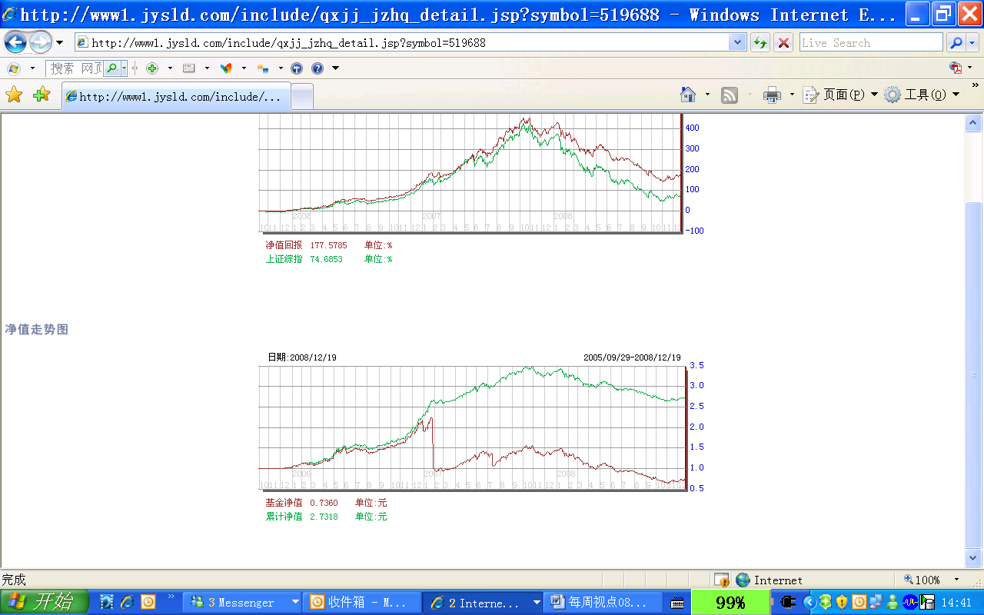  交银稳健基金累计净值走势图  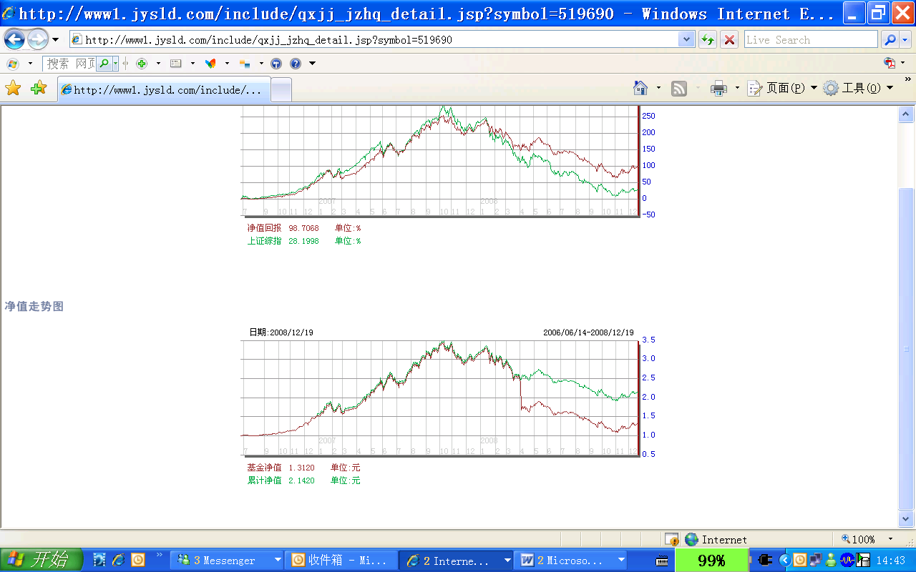  交银成长基金累计净值走势图  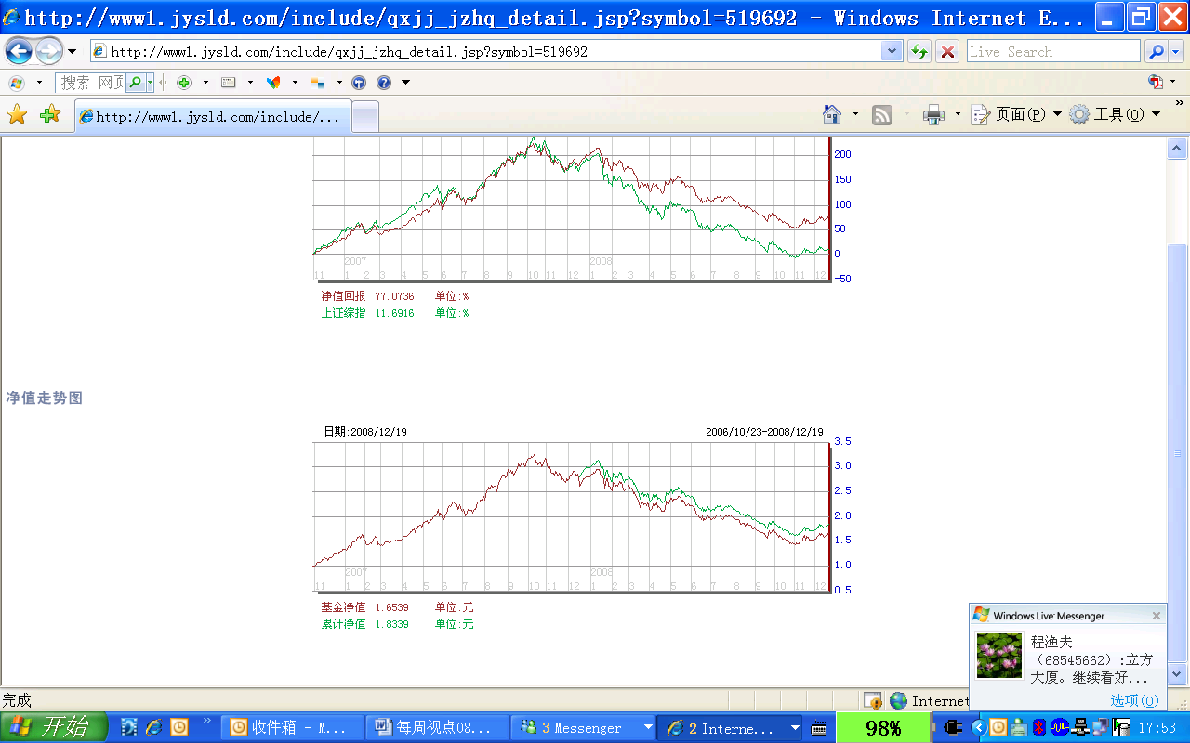  交银蓝筹基金累计净值走势图  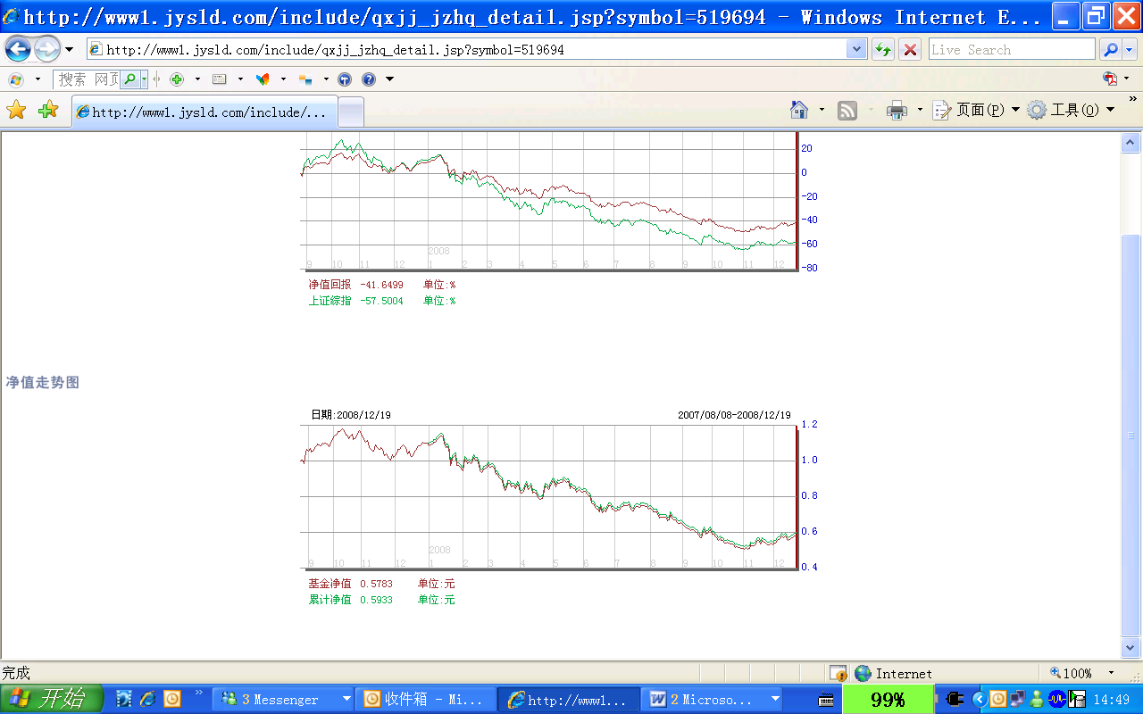  交银增利（A/B）累计净值走势图  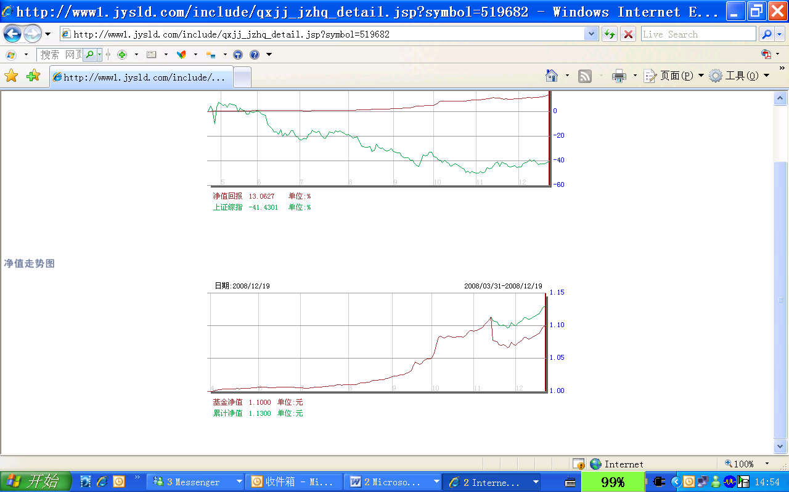  交银增利（C）累计净值走势图  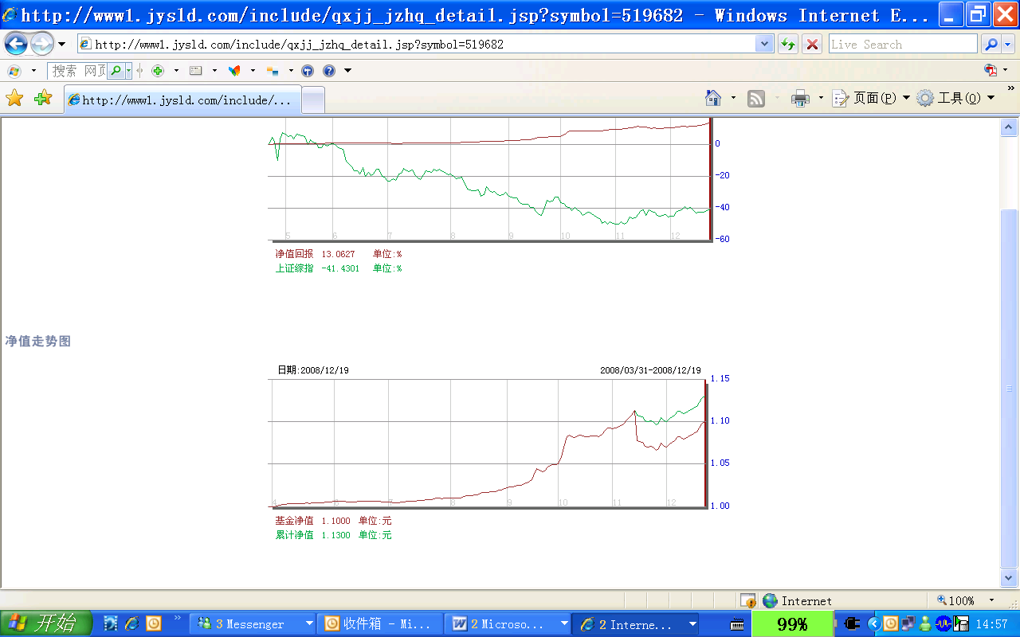  旗下基金一周净值  数据来源：财汇资讯  进出口同比增速(单位：%)  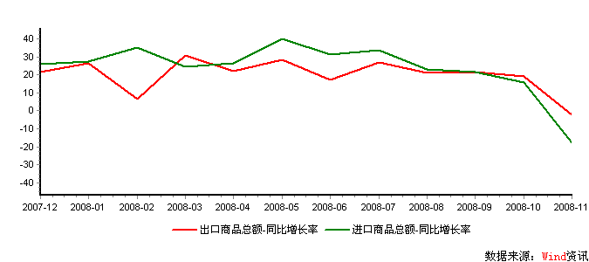  价格指数同比增速(单位：%)  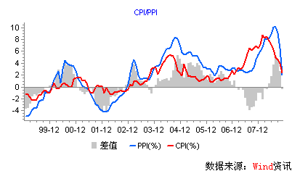  CPI成份指数同比增速（单位：%）  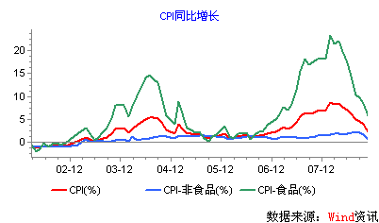  消费同比增速(单位：%)  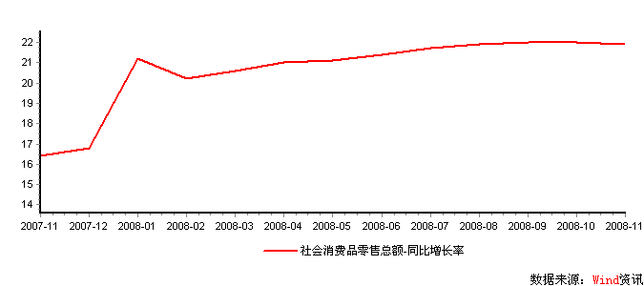  工业增加值同比增速(单位：%)  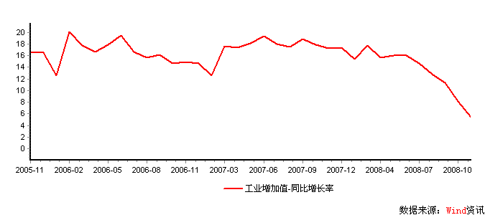  货币供应量与信贷同比增速（单位：%）  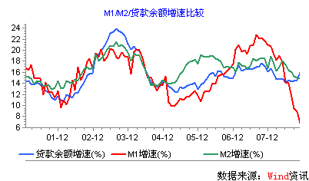  收益率曲线型变  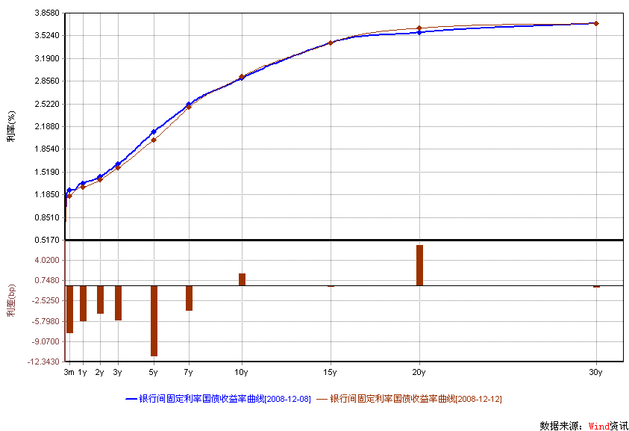  R007利率走势（单位：%）  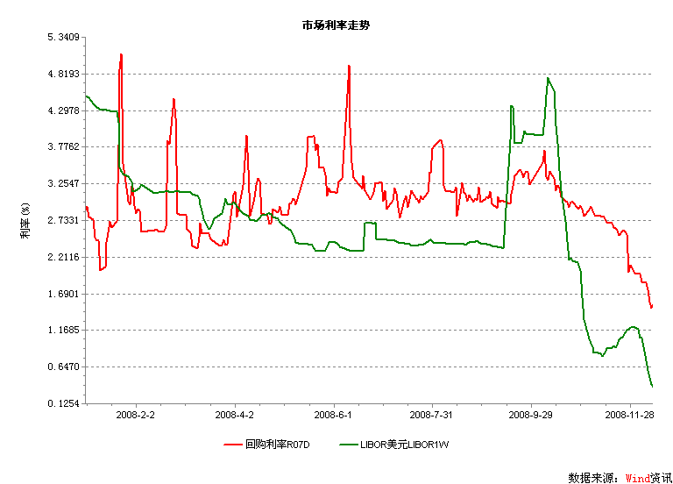 | 本期摘要  风中的摇摆：预期过度和预期不足  去库存化中的经济现状和政府超预期的反周期政策维持着A股市场的阶段性平衡。这样的平衡并不稳定，就如同风中的摇摆，在乐观和悲观中的摇摆。  现实的指数经过两个月的震荡，在迅速地收敛，但到了需要决定方向的时候，又没到业绩来验证回升拐点以及政府政策体现效果的时间，因此，可能的结局是由收敛到扩散，但依旧表现为震荡形态。  但是，潜在的流动性扩张预期不能忽视。这样的超低利率环境非同寻常，以致于现在通缩和通胀预期竟会同时出现。如果流动性逐步释放出来，尽管市场还可能是震荡格局，但资金的趋利性会加强其追逐市场结构性的投资机会。  直到经济增长预期回升与政府政策的拉力进入同向促进的时候，A股市场才将最有可能打破大的震荡格局，进入新的增长周期。  宏观经济和债券市场  悲观的预期会令每个人都宁愿以收缩开支的方式来抵御经济恶化的风险，从而导致总需求进一步下滑，经济萎缩则再反过来降低人们的各类收入甚至资产价值，再次降低人们的支出意愿。这种恶性循环和经济高涨时期的正循环本质上都是一种自我加强。直到这种循环被某种外力所抑制或破坏，才会走向反面。  考虑到短端利率对银行的吸引力越来越低，银行体系内越来越多的资金将不得不向长端进行配置。因此，未来债券市场的机会主要在长端以及高息信用债券。  风中的摇摆：预期过度和预期不足  交银蓝筹基金经理 崔海峰  A股市场的真实回暖需要什么条件？  如果过往的投资经验还有效，那么市场要真实回暖多多少少需要满足下面三个条件。  一是股票的整体估值基本合理了。  二是实体经济或者企业业绩的增长预期开始出现增长的迹象。  三是政府的经济政策出现现实的积极信号。  那么投资人现在看到了什么？  应该说，真实的世界总有些许夸张和戏剧化。A股市场在经历了70%多的跌幅后，绝对估值接近了历史的底部。而且在过去2个月市场换手率之高超出了前两次反弹。例如，除了银行、电力、机场等行业，大部分行业都出现了超过60%的换手率，甚至部分行业还出现了150%以上的换手率。  而实体经济状况是，10月来经济已经出现了硬着陆的迹象。11月国内工业增加值同比增幅从6月份的16%大幅降到5.4%；出口由上个月同比上涨19%迅速恶化到11月份同比下降2.2%。物价方面，先不说CPI同比增长从2月份的8.7%降到11月份的2.4%，更夸张的是PPI直接从8月份的10.06%急速降到11月份的2.0%，现实的通缩迹象极为明显。  同时，政府救经济的有形之手也变得更快、更重。财政政策的4万亿刺激经济计划，附带着地方政府可能的18万亿投资计划。而货币政策其实也变为事实上的积极。3个月内利率迅速降到2002年初的低点附近。  而美联储降息则直接降至接近于0，利率政策空间几已用尽，开始进入类似于上世纪90年代后期日本所实施的量化放松的非寻常的货币政策时期。而据说新总统的财政刺激方案将同样惊人，达到6,750亿至7,750亿美元规模，两年期执行。  如果市场向上，投资人能预期到什么？  恶化的经济现状和政府积极的反衰退政策构成了投资人预期的两个主要因素。从乐观预期的角度看，恶化的经济现状出现些许亮点，主要是企业去库存化已经产生了或多或少的效应。例如南方的地产销量出现反弹的迹象。而从工业的代表行业钢铁看，11月份建材钢的市场库存环比下降20%以上。投资人对2009年中期的经济预期是相对良好的，认为2009年二、三季度间经济会出现环比回升的可能性比较大。同时，政府宏大的积极财政投资计划，加强了这样的GDP回升预期。如果这样的预期成立，A股市场的低点将逐步抬升。  这样的乐观预期是过度了还是依旧预期不足？例如，在存货消化周期阶段第一次去库存化后，在资本性支出前、产能利用率上升中，是否还会出现库存上升的反复呢？毕竟需求的稳定性还难以预计，尤其是出口的预期。同样，在政府的积极干预下，房地产库存消化的可能性加大，但在时间上很难估计，能否在明年年中之前看到全国主要城市的销量恢复上升也还是个未知数，毕竟如果价格下降不积极，销量上升会显得很难。由此，在市场向上后，投资人如果还继续乐观预期上面的指数空间，将可能面临风险。  而如果市场向下，投资人又能预期到什么？  从悲观预期的角度看，政府的反周期刺激计划改变不了经济周期下滑的规律。例如，政府的投资能否带动后续的企业投资也是未知数。而同时在经济面临不稳定时商业银行真得会扩大商业贷款，尤其是基建以外的地产和工业贷款吗？这好象不容易。如果后续的企业投资跟不上，那么经济很容易在快速下滑后，进入缓慢复苏状态。可能出现的现象是，投资人会看到1996-1998年所出现的情况——宏观经济还可以，但微观经济体情况不乐观，例如企业的活跃度不高，利润惨淡。如果预期是这样，目前A股市场的箱体震荡还会被向下打破。  同样，这样的悲观预期是否反而又过度了？对积极的因素，投资人会预期不足吗？例如，全球超低利率的快速出现，使得在通缩的现实下，投资人又看到了出现通胀的可能性。潜在的流动性扩张下，包括股票和地产在内的资产吸引力在加大。同时，从库存消化而增加的资金，如果并不去进行资本性支出，那么从实业而来的资金可能对虚拟的股票市场存在支撑力。资金存在继续寻找结构性投资机会的可能。  预期过度和预期不足只是一件事情的两面。  去库存化中的经济现状和政府超预期的反周期政策维持着A股市场的阶段性平衡。这样的平衡并不稳定，就如同风中的摇摆，在乐观和悲观中摇摆。  现实情况中，指数经过两个月的震荡，在迅速地收敛，到了需要决定方向的时候，又没到有业绩来验证回升拐点以及政府政策体现效果的时间，因此，可能的结局是由收敛到扩散，但依旧表现为震荡形态。  但是，潜在的流动性扩张预期不能忽视。这样的超低利率环境非同寻常，以致于现在通缩和通胀预期竟会同时出现。如果流动性逐步释放出来，尽管市场还可能是震荡格局，但资金的趋利性会加强其追逐市场结构性的投资机会。  直到经济增长预期回升与政府政策的拉力进入同向促进的时候，A股市场才将最有可能打破大的震荡格局，进入新的增长周期。  一个附注，关于研究机构对2009年指数预期的统计：  年底各大证券公司研究部门的策略会快陆续开完了。大家对2009年A股的指数预期宽泛地分布在1300点到2800点。这个集合的预期最后证明会是对的吗？从过往历史验证看，对的概率不大。那么投资人就将面临一个很有趣的再次预期了。  股票市场运行周报（081215-081219）  交银施罗德基金 张炳炜  上综指上周总体上涨3.29%，深圳成指上涨4.88%，中小板指数上涨9.36%，上周沪深两市共成交4,706.55亿元，成交额较上周有所减少。 从行业表现来看，所有行业均有不同幅度的上涨，其中涨幅居前的有：餐饮旅游11.98%、医药生物9.99%、贸易9.64%、零售8.29%与综合7.81%，涨幅较小的行业有：通信设备与服务0.89%、石油天然气2.34%、交通运输2.60%以及电力2.64%；从行业换手率来看，餐饮旅游、农业与渔牧业、综合、电气设备以及日用化学品等表现活跃，换手率都高于16%；从风格特征来看，小盘股上涨超过10%，中盘股7.71与微利股7.55%紧随其后，亏损股与中市净率股涨幅居后，涨幅都为3.89%。  表1：指数表现  表2：市场总体指标  表3：行业表现  数据来源：WIND资讯 交银施罗德基金  日期区间：20081215-20081219  图1：风格特征  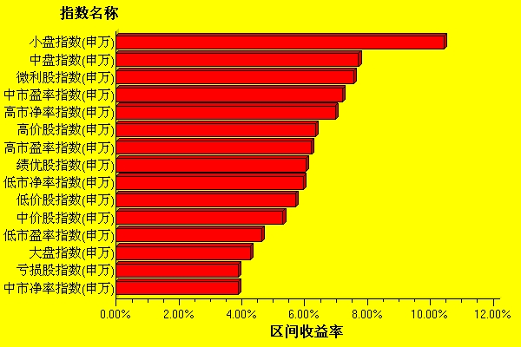  数据来源：WIND资讯 交银施罗德基金  日期区间：20081215-20081219  宏观经济及债券市场周报  数据来源：http://www.chinabond.com.cn  宏观经济  上周公布的宏观经济数据，以及国际上主要经济体的再次减息行动，无一不在警醒投资者，国内乃至全球经济的下滑还在持续演绎，至于什么时候是尽头，恐怕只有等经济复苏以后，回头看才能精确知道，因为过去一年的经验教训告诉我们，没有最差，只有更差，任何意料之外的事情随时都可能出现。  经济波动如同股票市场的波动一样，绝大多数投资者恐怕都只能在事后才能确定什么时候是谷底、什么时候是顶峰。经济难以预测最重要的原因就在于人的行为是影响经济波动最大而又最难定量分析的因素。  悲观的预期会令每个人都宁愿以收缩开支的方式来抵御经济恶化的风险，从而导致总需求进一步下滑，经济萎缩则再反过来降低人们的各类收入甚至资产价值，再次降低人们的支出意愿。这种恶性循环和经济高涨时期的正循环本质上都是一种自我加强。直到这种循环被某种外力所抑制或破坏，才会走向反面。  我们相信，眼下的这种恶性循环，只有依靠由少到多，由弱到强的信心来打破。当单个个体难以达成一致时，政府的力量是不可或缺的。  也正是基于上面的认识，不管是历来强调自由经济的欧美政府还是有着长期计划经济经验的中国政府都在不断出手干预市场。  应该说从数字上，政府已经做到了极致，无论是美国的7000亿救市计划，还是中国四万亿经济刺激计划，一出台就达到了震撼的目的，但是支出的方向却倍受争议。蒙代尔、许小年纷纷建言拉动投资不如发钱给居民消费。  尽管都能达到保增长的目的，但是从提高人民生活水平、平衡投资与消费的结构、避免重复投资产生更多过剩的产能、提升服务业比重这些角度来看，经济学家的建议也许更加值得考虑。  如果下一个经济周期，我们仍然只能依赖所谓的制造加工业，那我们将无法摆脱地球打工者的角色，产业升级和生活质量的改善将大大延后。  债券市场  受美联储超预期降息，和国内一连串数据表现不佳的影响，降息预期再起，上周债券市场再度被大幅推高，债券总指数上涨1.35%，短端利率全部向1%靠近，离银行的经营成本已经不远。  收益率曲线长端同样有所表现，10年期金融债券收益率下降超过30BP，但是和一年期品种利差仍高达200BP，与5年期品种利差亦超过100BP。  考虑到短端利率对银行的吸引力越来越低，银行体系内越来越多的资金将不得不向长端进行配置。因此，未来债券市场的机会主要在长端以及高息信用债券。  如果经济低迷时期较长，则收益率曲线的平坦化会更加明显，如果能明确看到经济不再恶化，甚至出现复苏的迹象，则信用利差会明显收窄。  （交银施罗德基金 固定收益部）
  交银精选
  日期 | 单位净值 | 累计净值
  2008-12-19 | 0.7360 | 2.7318
  2008-12-18 | 0.7321 | 2.7279
  2008-12-17 | 0.7226 | 2.7184
  2008-12-16 | 0.7186 | 2.7144
  2008-12-15 | 0.7101 | 2.7059
  交银稳健
  日期 | 单位净值 | 累计净值
  2008-12-19 | 1.3120 | 2.1420
  2008-12-18 | 1.3145 | 2.1445
  2008-12-17 | 1.2928 | 2.1228
  2008-12-16 | 1.2871 | 2.1171
  2008-12-15 | 1.2710 | 2.1010
  交银成长
  日期 | 单位净值 | 累计净值
  2008-12-19 | 1.6539 | 1.8339
  2008-12-18 | 1.6469 | 1.8269
  2008-12-17 | 1.6209 | 1.8009
  2008-12-16 | 1.6084 | 1.7884
  2008-12-15 | 1.5913 | 1.7713
  交银蓝筹
  日期 | 单位净值 | 累计净值
  2008-12-19 | 0.5783 | 0.5933
  2008-12-18 | 0.5756 | 0.5906
  2008-12-17 | 0.5676 | 0.5826
  2008-12-16 | 0.5642 | 0.5792
  2008-12-15 | 0.5574 | 0.5724
  交银货币A
  日期 | 每万份基金净收益 | 七日年化收益率
  2008-12-12 | 0.5107 | 2.3160%
  2008-12-11 | 1.7771 | 2.2710%
  2008-12-10 | 0.4672 | 2.5550%
  2008-12-09 | 0.4512 | 2.5530%
  2008-12-08 | 0.4230 | 2.9890%
  交银货币B
  日期 | 每万份基金净收益 | 七日年化收益率
  2008-12-12 | 0.5761 | 2.5560%
  2008-12-11 | 1.8415 | 2.5090%
  2008-12-10 | 0.5322 | 2.7950%
  2008-12-09 | 0.5186 | 2.7920%
  2008-12-08 | 0.4882 | 3.2260%
  交银增利 A/B
  日期 | 最新单位净值 | 最新单位累计净值
  2008-12-19 | 1.1000 | 1.1300
  2008-12-18 | 1.0968 | 1.1268
  2008-12-17 | 1.0927 | 1.1227
  2008-12-16 | 1.0880 | 1.1180
  2008-12-15 | 1.0862 | 1.1162
  交银增利 C
  日期 | 最新单位净值 | 最新单位累计净值
  2008-12-19 | 1.1000 | 1.1300
  2008-12-18 | 1.0968 | 1.1268
  2008-12-17 | 1.0927 | 1.1227
  2008-12-16 | 1.0880 | 1.1180
  2008-12-15 | 1.0862 | 1.1162
  指数名称 | 区间收益率 | 成交金额（亿元）
  上证综合指数 | 3.29% | 3,143.20
  上证180指数 | 4.37% | 1,654.70
  上证50指数 | 3.66% | 888.6
  沪深300 | 4.68% | 2,302.90
  深证成份指数 | 4.88% | 387.6
  深证100P | 5.53% | 628
  申万中小板指数 | 9.36% | 380.1
  申万基金重仓股指数 | 5.23% | 2,370.30
  市场总体指标 | 数值
  A股总市值（亿元） | 168,003.77
  A股流通市值（亿元） | 50,928.88
  A股市盈率（最新年报，剔除负值） | 16.69
  A股市盈率（递推12个月，剔除负值） | 14.92
  A股市净率（最新年报，剔除负值） | 2.53
  A股市净率（最新报告期，剔除负值） | 2.33
  A股加权平均股价 | 6.75
  两市A股成交金额 | 4,706.55
  指数 | 区间收益率 | 区间换手率
  餐饮旅游 | 11.98% | 23.21%
  医药生物 | 9.99% | 14.64%
  贸易 | 9.64% | 14.29%
  零售 | 8.29% | 11.51%
  综合 | 7.81% | 16.78%
  电气设备 | 7.56% | 16.26%
  化工 | 7.48% | 14.57%
  信息技术 | 7.40% | 13.02%
  传媒 | 6.96% | 7.00%
  机械 | 6.95% | 13.83%
  有色金属 | 6.72% | 12.57%
  煤炭 | 6.71% | 15.94%
  食品饮料 | 6.60% | 10.18%
  农业与牧渔业 | 6.58% | 18.97%
  造纸林业 | 6.33% | 14.03%
  家用电器 | 6.21% | 8.18%
  纺织服装 | 6.20% | 13.75%
  建筑建材 | 6.17% | 10.94%
  日用化学品 | 5.86% | 16.26%
  房地产 | 5.47% | 13.16%
  汽车及零部件 | 5.43% | 8.91%
  金融 | 4.94% | 6.04%
  钢铁 | 3.63% | 5.88%
  电力 | 2.64% | 5.44%
  交通运输 | 2.60% | 8.88%
  石油天然气 | 2.34% | 3.15%
  通信设备与服务 | 0.89% | 11.33%
  指数类别 | 涨跌（%） | 指数类别 | 涨跌（%）
  债券总指数 | 1.35 | 国债总指数 | 1.51
  金融债总指数 | 1.10 | 企业债总指数 | 1.11
  短融总指数 | 0.17 | 央票总指数 | 0.33

免责声明：
本报告由交银施罗德基金管理有限公司（以下简称“本公司”）基于公开披露的信息资料和分析师的个人判断组织编写，但本公司并不对本报告中所载信息的完整性和准确性提供任何直接的或隐含的声明或保证。
本报告不构成本公司进行投资决策的依据，亦不表明本公司将承诺持有交易报告中所提及的全部或部分证券。
本报告中所载信息或所表达的意见仅作参考用途，并不构成对所述证券买卖的出价或询价。在任何情况下，本公司不就本报告中的任何内容对任何投资做出任何形式的担保或承诺。
本报告中所载信息仅反映本公司在本报告最初发布日期前的判断，本公司有权在任何时间更改或修订本报告而无需事先通知或公告。
在任何情况下，任何人因使用本报告而导致的直接损失或者间接损失，本公司不承担任何责任。
本报告版权为本公司所有，未获得本公司事先书面授权，任何人不得对本报告进行任何形式的发布、复制，且不得对本报告进行有悖原意的删节和修改。
本报告并非基金宣传推介材料，也不构成任何法律文件。过往表现未必可作日后业绩的准则。投资涉及风险，投资者投资本公司管理的基金产品时，应认真阅读相关法律文件。

